微服务模块要通过远程调用才能互相访问
- 根目录新建model包，将bean目录剪切到modl里
- 微服务模块公共目录添加
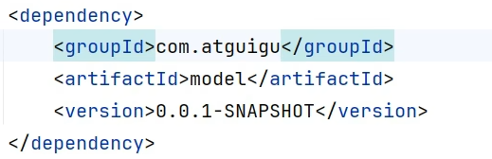
- 实现类获取服务所在的所有机器IP+port
- 给远程发请求

